E5IOT

Internet of Things

Automatisering af hønsehus

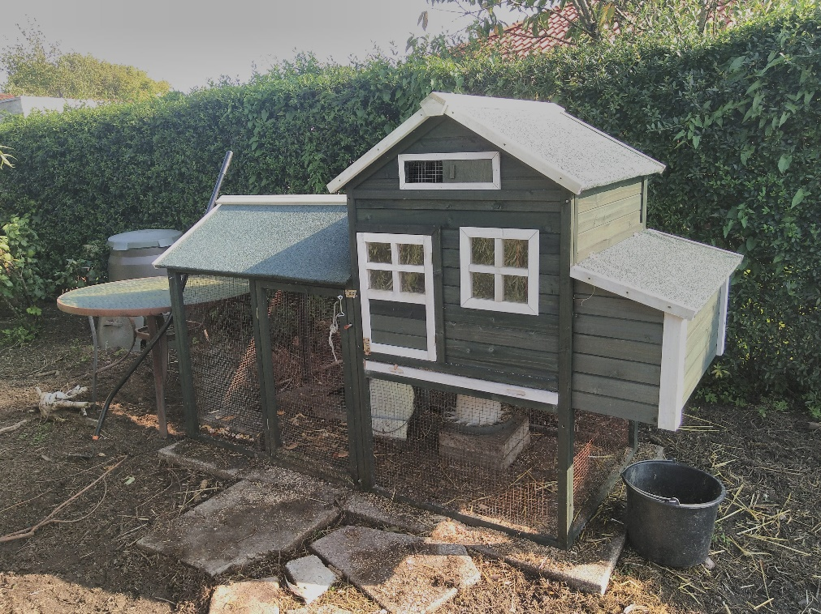

5. semester 2020

Science and Technology, Ingeniørhøjskolen, Aarhus Universitet, EDE, Herning

|  |  |  |  |
| --- | --- | --- | --- |
| Deltagere |  | |  |
| Studienummer | Navn | | Initialer |
| 201808044 | Lasse Greve Rasmussen | | LGR |
|  |  | |  |
| Undervisere:  Morten Opprud Jakobsen  Klaus Kolle | |  |  |

# Resume

Denne rapport gennemgår hvordan der er arbejdet med en IoT løsning til automatisering af døren i et hønsehus.

Rapporten beskriver analyse, design, implementering og verifikation af projektet.

Indhold

Resume 1

Forord 3

Begreber og forkortelser 4

Indledning 4

Analyse 5

Krav 5

Platform 6

Servomotor 7

Design 8

modes 8

Feedbacksignaler 8

Aktivitetsdiagram 9

Interface 10

styring efter solopgang og solnedgang 11

Energiforbrug 12

Sleep mode 14

Implementering 16

hardwareopbygning 16

kode 18

Verifikation (LGR) 19

Test 20

Resultat 22

Konklusion 24

Referenceliste for samlet dokumentation 25

# Forord

Denne rapport er dokumentation for det selvvalgte projekt der er arbejdet med under faget ’E5IOT’ der omhandler konceptet ’Internet Of Things’.

**Hvem er jeg:**

Lasse Greve Rasmussen

**Uddannelsessted:** Aarhus Universitet, Herning

**Studieretning:** Ingeniør - Elektronik

**Semester:** 5. semester

**Underviser:** Morten Opprud Jakobsen

Afleveringsdato: december 2020

Bedømmelsesdato: december 2020

## Begreber og forkortelser

|  |  |
| --- | --- |
| Begreb | Definition |
| hønsehus | Hønsehuset består af selvehønsehuset samt en tilhørende lille hønsegård. Det er hele denne enhed der lukkes og åbnes for |
| Døren | Den dør der gåt ind til den lille hønsegård der er i forbindelse med hønsehuset |
| Argon | Udviklingsboard fra Particle |
| IFTTT | Online service ‘If This Then That’ [ref05] |
| Thingsspeak | Online service til at logge data |

# Indledning

Formålet med denne opgave er at undersøge, hvordan man kan lave en internetforbundet løsning der automatiserer døren i et hønsehus. Løsningen skal kunne åbne døren ved solopgang, og efter solnedgang skal den lukke døren igen.

Høns er meget pålidelige i at de altid søger ind i deres hus når det begynder at blive mørkt. Det er derfor ikke nødvendigt at kontrollere om hønsene er inde, når blot man sikrer at døren først lukkes efter at det er blevet mørkt.

Formålet med at holde hønsehuset lukket om natten, er at sikrer at der ikke går skadedyr i hønsenes foder.

Systemet skal være baseret på data om dagens solopgang og solnedgang der ligger online, så enheden der styrer systemet skal være forbundet til internettet.

# Analyse

For at klarlægge hvad systemet skal kunne er der lavet krav der definerer dette. Kravene er kategoriseret og formuleret efter EARS metoden.

## Krav

**ufravigelige**

* Systemet skal kontrollere en servomotor der kan åbne og lukke døren i et hønsehus.
* Systemet skal have informationer om solopgang og solnedgang via internettet.

**Handling**

* Når solen er stået op, skal døren åbne.
* Når solen er gået ned, skal døren lukke.

**Tilstand**

* Mens systemet ikke har nogle funktioner, skal systemet bruge så lidt strøm som muligt.

**Uønsket adfærd**

* Hvis der ikke er internetforbindelse, skal systemet styres ud fra lysmålinger målt med en photoresistor.

**Valgfri**

* Systemet kan indeholde styring af belysning i hønsehuset
* Systemet kan være drevet af et batteri der om dagen oplades af en solcelle

## Platform

Projektets krav til platform

* Minimum én ADC til photoresistor.
* Minimum én PWM udgang til at kontrollere servomotoren.
* Mulighed for internetforbindelse via WiFi.
* Systemet stiller ikke store krav indenfor proces og hukommelse som ressourcer.

I frobindelse med faget er der anvendt en particle argon, der er en god platform med mange muligheder til IOT løsninger. Det vurderes at denne platform også vil være god til projektet, da den overholder ovenstående krav til en platform.

I Figur 1 ses et overblik over en Particle Argon. Her ses at der er flere muligheder for både PWM og ADC, og boardet kan forbinde til internettet via WiFi. Particle Argon bygger på en 64MHz ARM Cortex-M4F 32-bit processor og har 1 MB flash, og 256 KB RAM [3]. Dette er rigeligt til de relativt simple opgaver der skal løses i dette projekt.

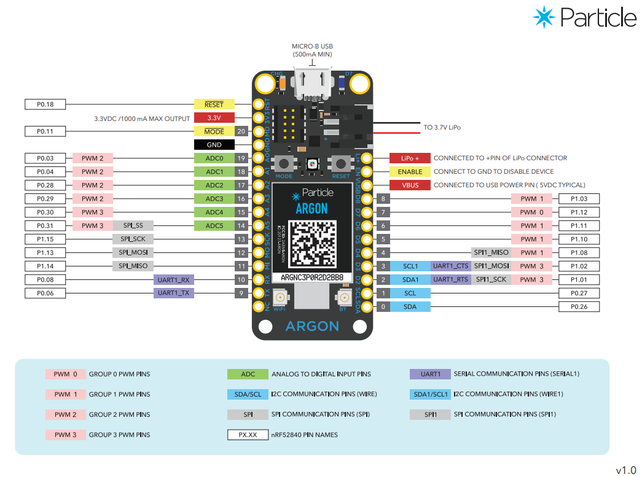

Figur 1 - pinout for Paricle Argon [ref03]

## Servomotor

Da der er en servomotor af type HS755HB tilgængelig, undersøges det om denne vil kunne anvendes til projektet. Servomotoren er styret af et 50 Hz pwm signal, hvor længden af positiv puls bestemmer motorens position.

Udpluk fra datablad [ap03]:

* Forsyningsspænding: 4.8V - 6.0V
* Strømforbrug: 230mA til 1500mA (4.8V)
* Moment: omkring 10kg.cm svarende til ca. 1Nm
* Signal: PWM 1.5 ms = neural

Ud fra disse data ser servomotoren ud til at være egnet til opgaven. Dørens konstruktion er meget let, og der skal derfor ikke mange kræfter til at åbne og lukke den.

# Design

I dette afsnit vil de overordnede tanker om systemets design være beskrevet.

## modes

Systemet bygges op omkring tre modes;

* Normal: systemet afventer funktionskald i forbindelse med solopgang eller solnedgang, eller interrupt for manuel kontrol. Mens systemet er i normal, vil en tæller stå og tælle op. Hvis der går 20 timer uden kald for solopgang eller solnedgang, antages det at der er sket en fejl, og systemet går i ’sensor control’.
* Sensor control: dette er et sensorstyret mode, der fungere som fejlhåndtering. Systemet måler via en photoresistor lysstyrke, og baseret på en midlet værdi vurderes det om døren skal åbnes eller lukkes. Dette fortsætter indtil der igen er blevet gennemført et online funktionskald, eller manual mode aktiveres.
* Manual mode: Med to trykknapper kan man manuelt åbne eller lukke døren, hvis dette gøres, forbliver systemet i ’manual mode’ indtil en tredje trykknap for ’manual mode off’ aktiveres.

## Feedbacksignaler

For at give brugeren feedback styres en RGB diode så forskellige farver viser hvilket mode der er aktivt.

* Normal: dioden lyser grøn som det er vist på Figur 8.
* Sensor control: dioden lyser rød for at indikere at der er ’fejl’ i systemet. Dioden lyser ikke konstant, da den vil være slukket under måling af lysniveau. Dette gøres for ikke at forstyrre målingen.
* Manual: dioden lyser blå.

## Aktivitetsdiagram

For at klarlægge handlinger i systemet laves der et aktivitetsdiagram. Aktivitetsdiagrammet består af en blanding af almindelige processer, og interrupt styrede processer.

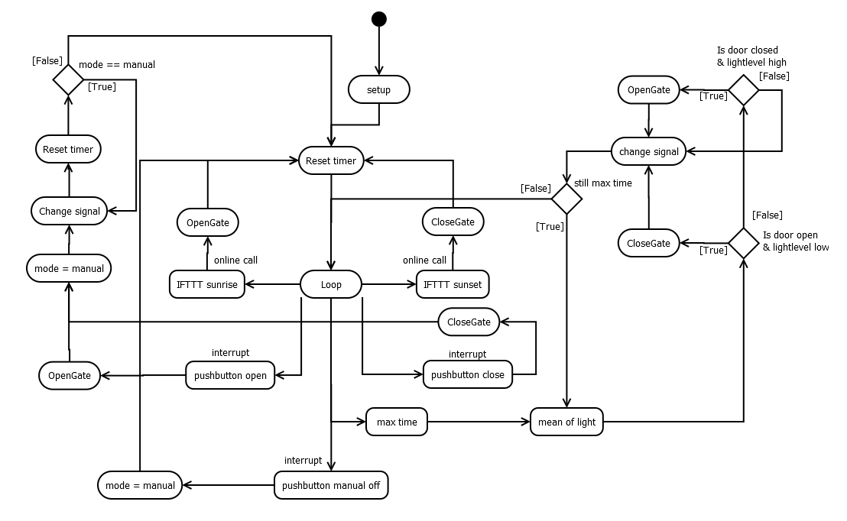

Figur - aktivitetsdiagram

## Interface

Her ses det hvordan komponenterne i systemet skal forbindes.

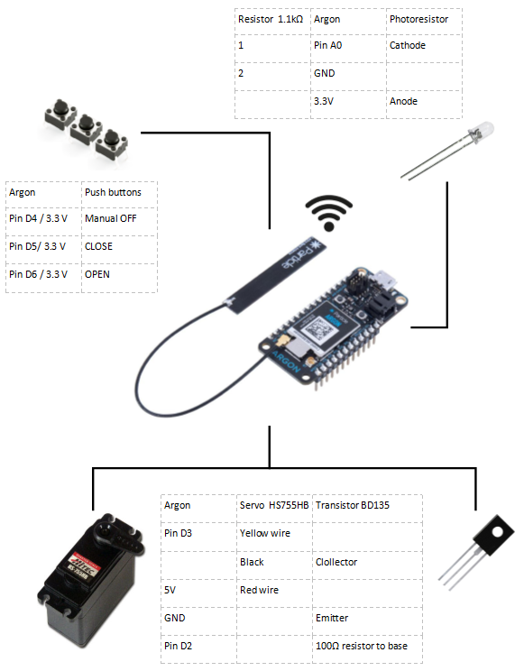

## styring efter solopgang og solnedgang

For at styre døren efter solopgang og solnedgang vælges det at anvende to services fra IFTTT.com. IFTTT står for If This Then That, og er en samling af mange services særligt til anvendelse for IOT-enheder. Funktionerne kan kombineres, så man på baggrund af en hændelse kan få udført en anden.

Til at detektere solopgang og solnedgang anvendes services fra ’Weather Underground’ der giver signal ved henholdsvis solopgang og solnedgang. For solnedgang sættes lokationen til Dublin, for at sikre at alle hønsene er gået ind inden døren lukker. Indstillinger for ’sunset’ ses i Figur 3.

Particle har også en service der giver mulighed for at kalde en funktion på f.eks. en argon. Indstillinger for funktionskald ses i Figur 4.

|  |  |
| --- | --- |
| Figur - If -> sunset | Figur 4 - Then -> kald 'gate' med argumentet close |

## Energiforbrug

For at systemet potentielt skal kunne drives af et batteri, er det vigtigt at det har et lavt strømforbrug. Den enhed der har det største strømforbrug er servomotoren. Målinger foretaget med 1 ohms modstand i serie med 5V forsyning (Figur 5), viser at denne typisk et forbrug på op mod 550 mA.

Figur - opstilling til måling af systemets samlede strømforbrug

Servomotoren vil fast have dette høje strømforbrug, idet den konstant vil forsøge at fastholde sin position. Den eneste måde at stoppe dette er at afbryde forsyningen. Der sættes derfor en transistor som forbindelse mellem servomotorens stelledning, og GND på boardet. Denne transistor aktiveres af en GPIO sat som digitalt output.

Der vælges en BD135 NPN transistor der bl.a. har følgende egenskaber:

* Den kan trække op til 1.5 A på collector benet.
* Den har en forstærkning på mindst 25.
* Base til Emitter spænding er op til 1 V

For at kunne trække en strøm på op til 550 mA med transistoren i mætning, skal base strømmen altså være mindst $\frac{550mA}{25}=22 mA$.

Spændingsfald over basemodstanden vil mindst være $3.3V-1V=2.3 V.$

Dermed giver det en modstand på $\frac{2.3 V}{22mA}= 104.5 Ω$.

Der anvendes en 100Ω modstand mellem D2 og basen på transistoren som det ses i Figur 6.

Se appendix [ap02] for datablad over transistor BD135.

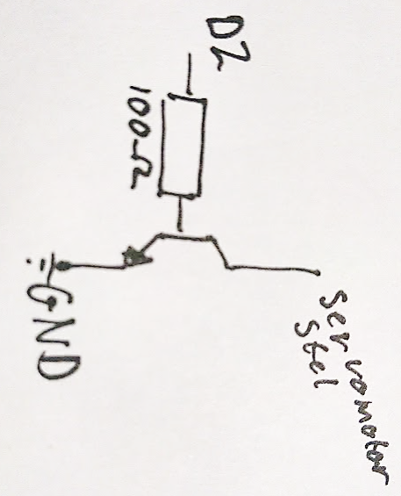

Figur - styring af stelforbindelse via transistor

## Sleep mode

For at spare på strømmen undersøges det om enheden kan puttes i sleep, når den ikke har noget at foretage sig. Der er tre sleep modes der skal vælges mellem. De tre er ’Stop’, Ultra Low Power’ og Hibernate.

Kriterier for valg af sleep

* Der er ikke behov for ofte at vågne op, så forbrug ved opvågning har ikke den store betydning.
* Den største del af tiden har enheden ingen funktioner, så der ønskes et sleep mode med så lavt strømforbrug som muligt.
* Skal kunne styres af funktionskald gennem Wifi
* Skal kunne styres af gpio.
* Skal kunne styres af Real Time Clock(RTC).
* Der kan muligvis blive behov for at arbejde videre med variabler, så disse må ikke glemmes.

|  |  |  |  |  |  |
| --- | --- | --- | --- | --- | --- |
|  | Kan styres af GPIO | Kan styres af RTC | Kan styres af wifi | Forbrug ned til | Gemmer variabler |
| Stop | Ja | Ja | Ja | Ca. 400 µA | Ja |
| Ultra Low Power | Ja | Ja | Ja | Ca. 80 µA | Ja |
| Hibernate | Ja | Nej | Nej | Ca. 65 µA | Nej |

Tabel – funktioner i forskellige modes af sleep [ref02]

Ud fra denne sammenligning virker det oplagt at vælge Ultra Low Power, der ligger langt under forbruget i ’stop’, men som stadig har de funktioner der skal anvendes.

Ud fra tabellen på Figur 7 ses det dog at strømforbruget ikke nødvendigvis bliver meget lavere, når wifi skal være slået til som wakeup mulighed under sleep.

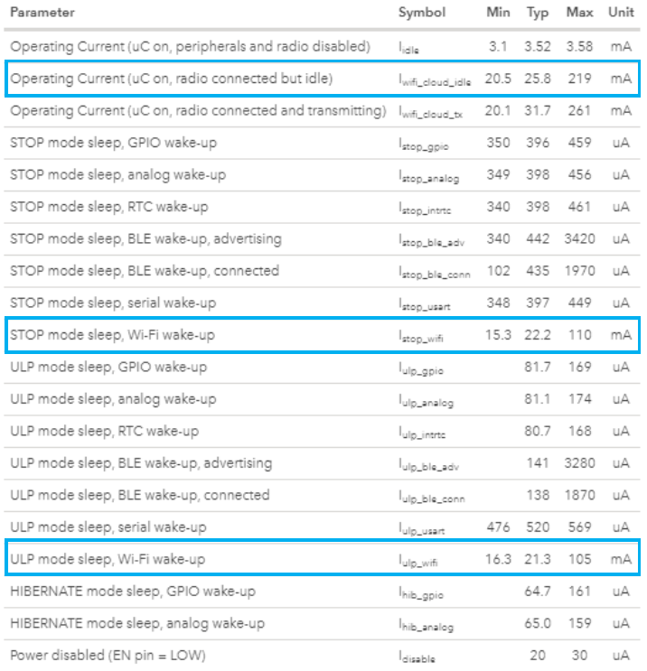

Figur - tabel over strømforbrug fra datablad [ref03]

For at blive klogere på det reelle strømforbrug er 8 forskellig konfigurationer af sleep afprøvet [ap01].

Konklusionen er at det ikke at der ikke kan findes et sleep mode som kan vækkes via de anvendte funktionskald fra IFTTT. Der er i øvrigt ikke den store strømbesparelse at hente når wifi fortsat skal være slået til. Der anvendes derfor ikke sleep i implementeringen.

# Implementering

I dette afsnit vises hvordan systemet er implementeret. Systemet er som udgangspunkt forsynet med 5 V gennem USB.

## hardwareopbygning

Kredsløbet er bygget op på et veroboard hvor forbindelser er loddet sammen på bagsiden. To rækker pinheaders er placeret, så man nemt kan montere en particle argon i midten. Photoresistoren er også monteret i pinheaders. Dette giver en mere fleksibel løsning så man f.eks. kan isætte ledninger, og føre dem ud til et andet sted hvor photoresistoren kan monteres.

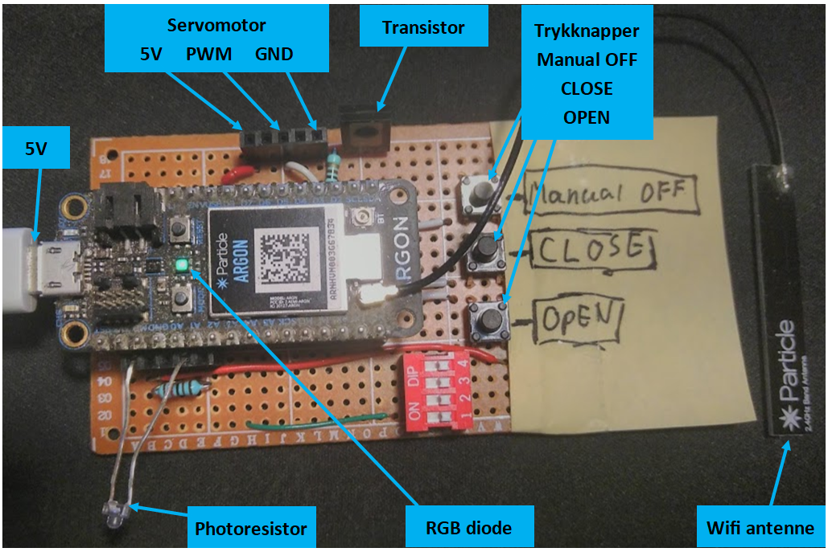

Figur - opbygning af kredsløb på veroboard

Veroboardet er placeret i et afskærmet rum inde i hønsehuset. Der er vinduer ud for rummet, så photoresistoren kan måle lysstyrken når den er monteret direkte på boardet. Opstillingen ses i Figur 9.

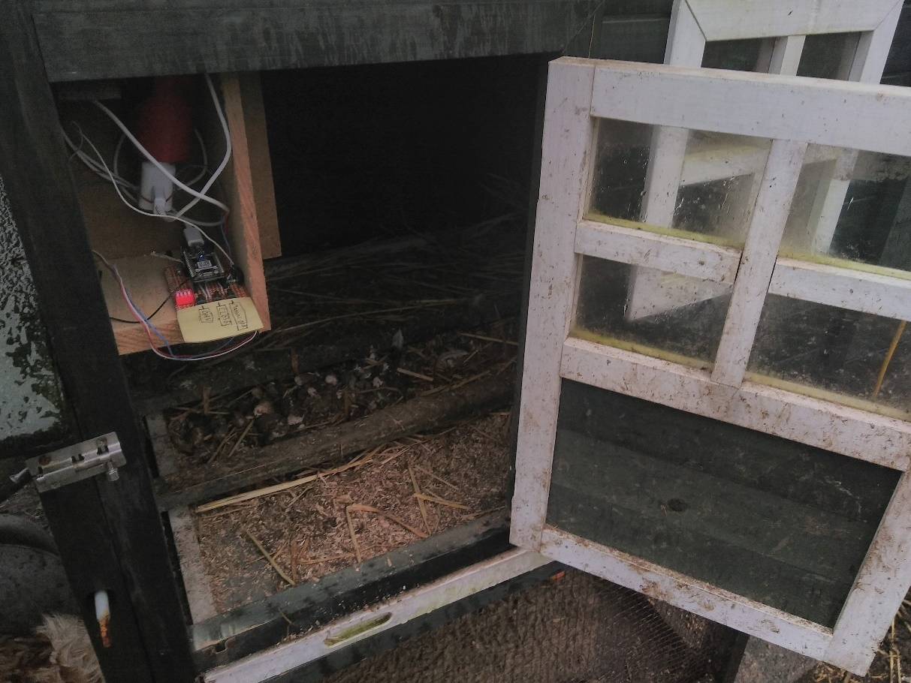

Figur - afskærmet rum til enheden, dør med vinduer for lys

Servomotoren er forbundet via stænger til døren, og kan på den måde drive døren op eller i. Forbindelsen ses i Figur 10

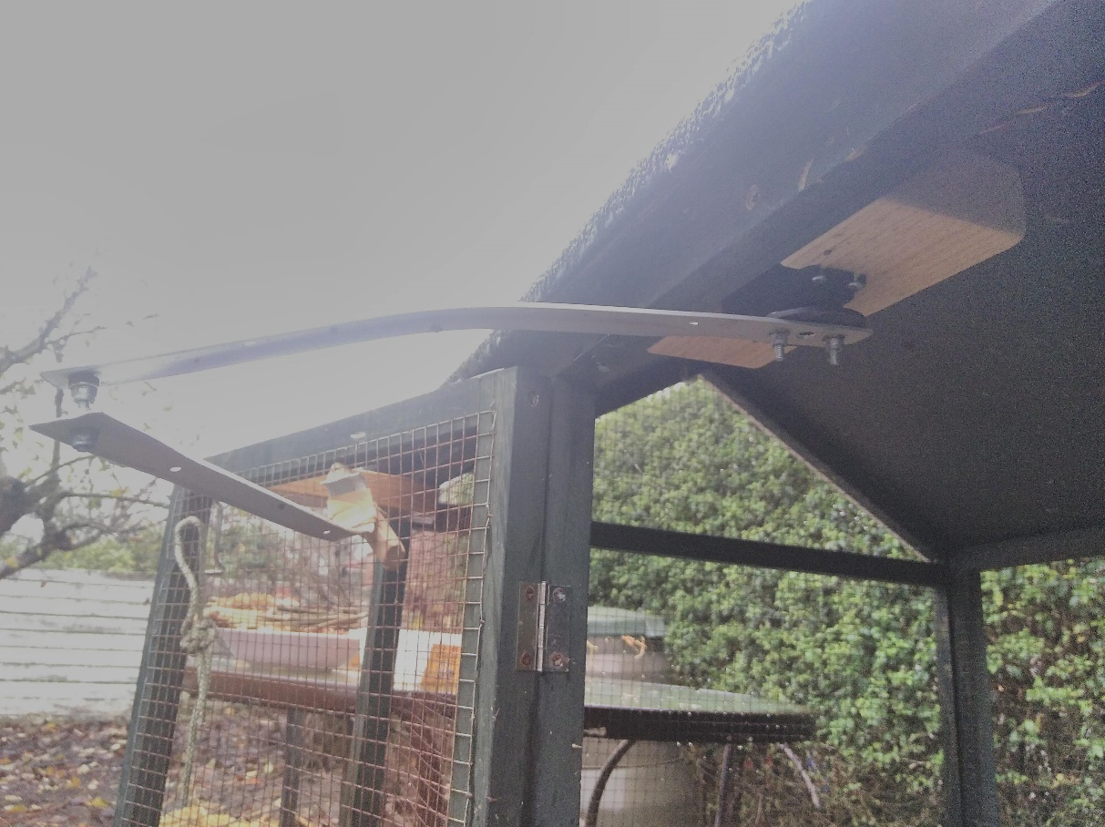

Figur - forbindelse mellem dør og servomotor

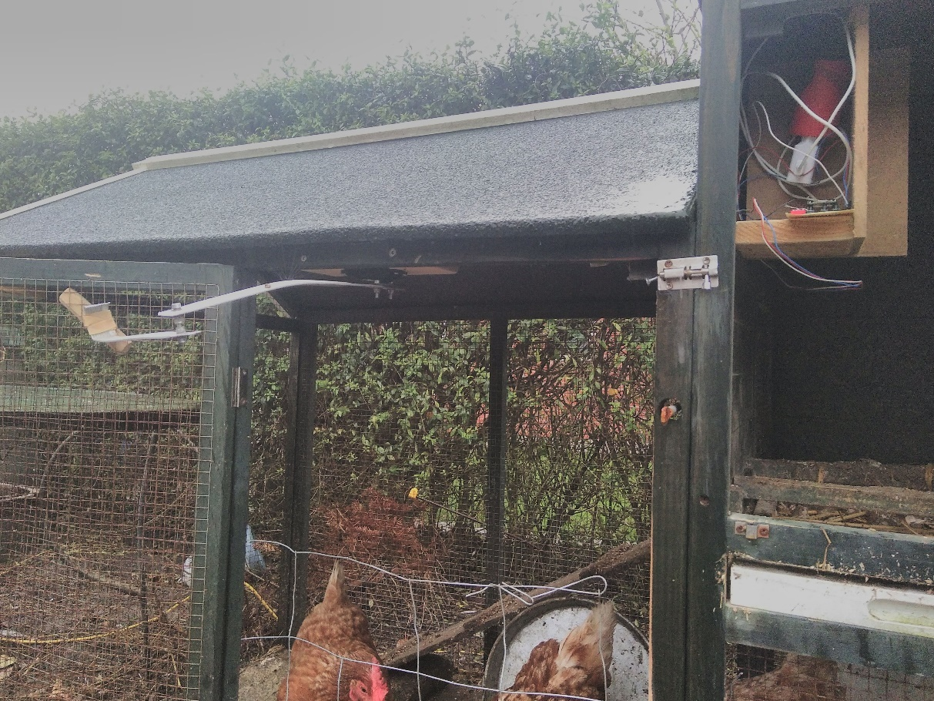

Figur - servomotor og styreenheds placeing i forhold til hinanden

## kode

Koden er skrevet i C++ og den kan findes på github [ref01].

# Verifikation (LGR)

Under tilpasning og test er particles online consol anvendt [ref04]. Herfra er det muligt at lave online funktionskald tilsvarende dem der kommer fra IFTTT. Desuden kan man overvåge events og udlæse variabler der er gjort tilgængelige. Particles online consol giver et godt billede af hvad der sker lige nu, men da styringen gerne har skulle testes over flere døgn for at kunne indstille lysniveau, har der også været anvendt thingsspeak.com. Her er der oprettet to grafer der løbende plotter lysniveau og dørens position [ref06] [ref07], der ses to eksempler på dette i Figur 12. Thingsspeak har givet et rigtig godt overblik til både tilpasning og test.

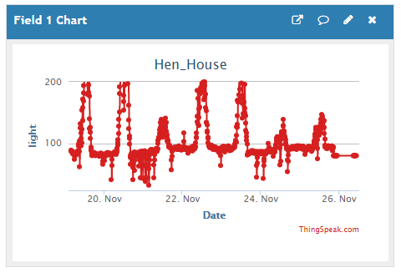

Figur - graf fra thingsspeak der viser lysniveauet over flere døgn

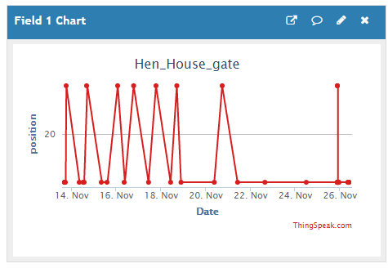

Figur - eksempel på at døren har fungeret i en periode, men at noget derefter er gået galt

## Test

Her er test af systemet beskrevet punktvist. Testen udføres ved ’skrivebord’ og hastigheden i koden sættes op, da det er tidskrævende at udføre reelle test fordi der kun er to hændelser om dagen.

Forklaring: positiv pwm puls på ca. 14% betyder at døren lukkes, og ca. 2% betyder at døren åbnes.

* koden hentes fra github [ref01].
* Koden ændres, så konstanten ’MAXWAIT’ sættes til 60000. Dette vil sige at systemet allerede går i sensor control efter 1 minut.
* Et scope med min to kanaler tilsluttes én kanal til 5V forsyning og stel til servomotoren, og den anden til pulssignalet til servomotoren, og det andet til GND på boardet.
* Hvis ikke systemet er tilsluttet servomotoren kan det være nødvendigt at sætte en 100kΩ modstand ind mellem 5V og GND til servomotoren.
* Systemet tilsluttes, og flashes med den ændrede kode.

*Efter at enheden er genstartet skal RGB dioden lyse svagt grøn.

* Vent ét minut

*Efter et minut skifter RGB dioden til rød

* Forsøg ny at skærme for lyset til photoresistoren ved at holde fingrene omkring den.

*indenfor 10 sekunder skal pwm signalet gå mod en puls på ca. 2%.

* Lys i stedet på photoresistoren.

*indenfor 10 sekunder skal pwm signalets puls gå mod ca. 14%.

* Vent yderligere 10 sekunder.

*se at spændingen til servomotoren er faldet til 0V.

* Fortsæt med at holde photoresistoren oplyst.
* Via particles online consol sendes ‘open’ til funktionen ‘gate’

*pwm signalet skal gå mod en puls på ca. 2%, og efter 10 sekunder skal forsyningen til servomotoren være slukket. RGB dioden skal være blevet grøn igen.

* Efter 30 sekunder sendes ’close’ igen online, og efter yderligere 30 sekunder sendes ’open’ igen. Dette getages én gang.

*i de to minutter skal RGB dioden forblive grøn.

* Trykknappen ’Close’ aktiveres.

*det kontrolleres at pwm falder til ca. 2%, og at RGB dioden bliver blå, efter 10 sekunder skal forsyningen til servomotoren være faldet til 0V.

* Trykknappen ’Open’ aktiveres.

*det kontrolleres at pwm stiger til ca. 14%, og at RGB dioden bliver blå, efter 10 sekunder skal forsyningen til servomotoren være faldet til 0V.

* Trykknappen ’manual off’ aktiveres.

*RGB dioden bliver igen grøn

Vurdering af test:

Hvis disse betingelser markeret med * er opfyldt, er testen godkendt

## Resultat

Testen som er udført ved ’skrivebord’ med scope på Analog Discovery. Testen er gået godt, og alle betingelser er opfyldt. Uddrag fra test ses i Figur 14, Figur 15, Figur 16 og Figur 17.

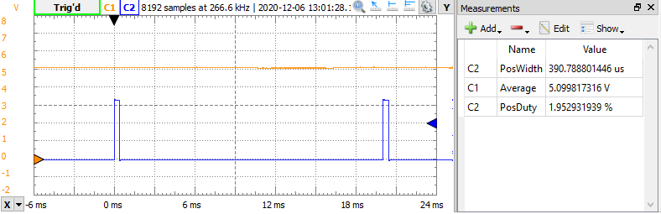

Figur - efter online funktionskald 'open' bliver PosDuty kortere

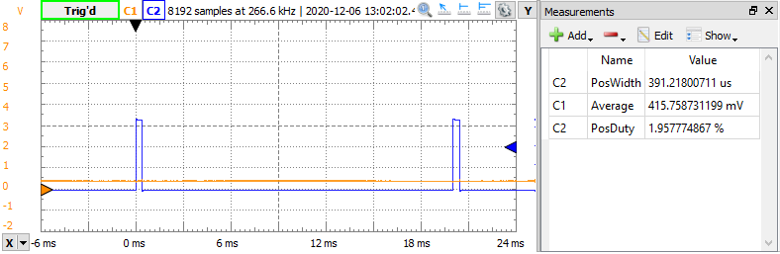

Figur - Efter fem sekunder er forsyningsspændingen faldet

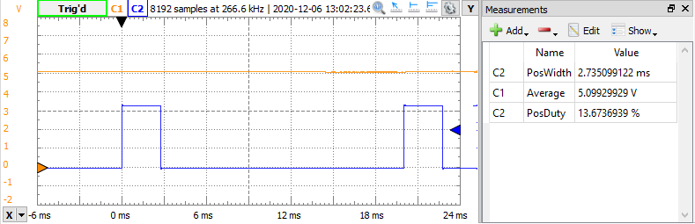

Figur - efter online funktionskald 'close' bliver PosDuty længere

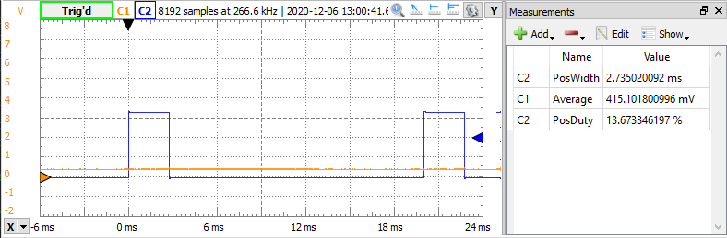

Figur - Efter fem sekunder er forsyningsspændingen faldet

# Konklusion

Der er gennem projektet fundet en løsning der i høj grad løser de krav der var stillet til opgaven.

Der er til opgaven anvendt en Particle argon, som har vist sig at være meget fleksibel at arbejde med til cloudløsninger. Der er gennem projektet anvendt online services til at udføre online funktionskald, logge data, og overvåge variabler og events. De anvendte services har i høj grad været forberedt til enheder fra Particle. Jeg ville bestemt overveje Particle argon til min næste internetforbundne dims.

Der er arbejdet med optimering af strømforbrug. Bortset fra at en høj standbystrøm til servomotoren er fjernet, så har det været svært at optimere på strømforbruget. Så længe enheden skal være forbundet til internettet via wifi, vil der være et forbrug på mindst 30mA - 40mA. Dette kan være en udfordring hvis man ønsker at lave en løsning der er forsynet fra et batteri.

Som løsning kunne man overveje at lægge initiativet til internetkommunikation hos enheden selv. På den måde kan wifi slukkes, når ikke enheden vil kommunikere. Dette kunne gøres hvis man i stedet for et online funktionskald, anvendte et API kald fra enheden selv.

# Referenceliste for samlet dokumentation

|  |  |  |
| --- | --- | --- |
| Id | Beskrivelse | Reference |
| [ref01] | Github til projektet | <https://github.com/spejderlasse/IOT> |
| [ref02] | Paticle reference manual | <https://docs.particle.io/reference/device-os/firmware/argon/> |
| [ref03] | Particle datablad | <https://docs.particle.io/datasheets/wi-fi/argon-datasheet/> |
| [ref04] | Particle online consol | <https://console.particle.io/devices> |
| [ref05] | If This Then That | <https://ifttt.com> |
| [ref06] | Things Speak, gate status | <https://thingspeak.com/channels/1194001> |
| [ref07] | Things Speak, lightlevel | <https://thingspeak.com/channels/1192992> |
| Appindix findes på github | | |
| [ap01] | ap01 Målinger af strømforbrug.pdf | Dokumentation for målinger af strømforbrug |
| [ap02] | ap02 BD135.pdf | Datablad for transistor BD135 |
| [ap03] | ap03 Datablad_HS755HB.pdf | Datablad på servomotor HS755HB |
| [ap04] | ap04 argon-pinout-v1.0.pdf | Oversigt over pins på argon board |